Les sondages du Club de lecture d’été TD sont en ligne
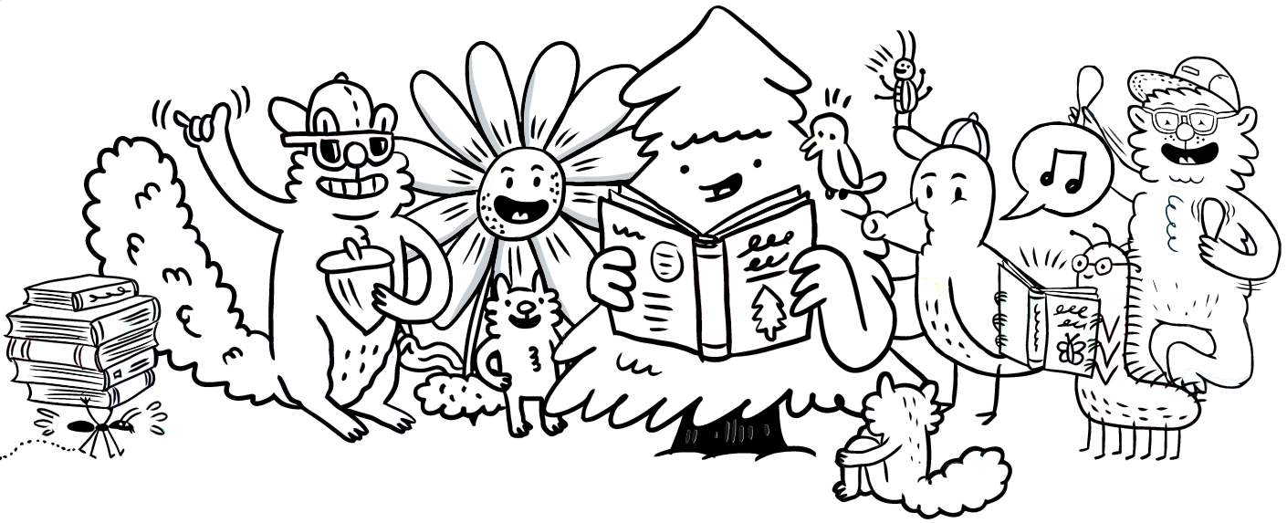

Enfants et parents,
répondez-y dès aujourd’hui!

